**REHAB**

|  |  |  |
| --- | --- | --- |
| Implantatunderstøttet-bro | 5-års overlevelse | 10-års overlevelse |
| MK | 98,7 % | 93,1 % |
| Zirconia | 93,0 % | Som ovenstående |

|  |  |  |
| --- | --- | --- |
| Enkelttandsimplantat | 5-års overlevelse | 10-års overlevelse |
|  | 97,2 % | 95,2 % |

|  |  |  |
| --- | --- | --- |
| Konventionel bro | 5-års overlevelse | 10-års overlevelse |
| MK | 94,4 % | 89,2 % |
| Zirconia | 90,4 % | Som ovenstående |
| Glaskeramik | 89,1 % | Som ovenstående |

|  |  |  |
| --- | --- | --- |
|  | 5-års overlevelse | 10-års overlevelse |
| Ætsbro | 91,4 % | 82,9 % |

|  |  |  |
| --- | --- | --- |
|  | 5-års overlevelse | 10-års overlevelse |
| Ekstensionsbro | 91,4 % | 80,3 % |

|  |  |  |
| --- | --- | --- |
|  | 5-års overlevelse | 10-års overlevelse |
| PP med støbt stel | 75 % | 50 % |

|  |  |
| --- | --- |
| Andel der ikke bruger deres PP |  |
| Nyfremstillede PP | 15-25 % |
| Efter 5 år | 33-50 % |
| Helproteser 🡪30-50% bruger ikke deres proteser  8% 🡪har helproteser  58% af 65-74-årige 🡪har proteser |  |

|  |  |  |
| --- | --- | --- |
| Enkelttandskroner | 5-års overlevelse | 10-års overlevelse |
| Guld | 98 % |  |
| MK | 95,7 % |  |
| Zirconia | 91,2 % |  |
| Glaskeramik | 96,6 % | 94,8 % (emax) |
| Keramiske onlays (facader) |  | 75 % (12-år) |
| Feldspatisk keramik (ant) | 94,6 % |  |
| Chrom cobolt kroner | 90,3 % |  |

Prognosen: MK > monolitisk zirkonia>dualitiskzirkonia>emax

**PA**

**Prognoser for furkaturinvolverede tænder:**

* Konventionel behandling: 10-60% af tænderne mistes på sigt
* Generelt har UK-molarer bedre prognose end OK-molarer, grundet vinklen på furkaturen og lettere adgang.
* Ved konventionel behandling (depuration og rodafglatning) mistes 10-60% af tænderne på sigt.
* Ved tunnellering mistes 7-12% af tænderne på sigt.
* Ved rodresektion mistes op til 10% af tænderne på sigt.
* Årsagerne til tab af tænder med furkaturinvolveringer er fortsat sygdomsprogression (det er et svært område at holde rent) samt caries i furkaturen.

**KIR/ENDO/TA**

|  |  |  |
| --- | --- | --- |
|  | Succesrate 2 år | Succesrate >4 år |
| Retrograd revision (tdl bladet) | 95 % | 82 % |
| Ortograd revision (tdl bladet) | 84 % | 82 % |

|  |  |
| --- | --- |
| Rodbehandling | Success |
| Uden opklaring | 90-95 % |
| Med opklaring | 80 % |

Kofferdam: u. opklaring 71%, m. opklaring 55%

Retroplast 78% (langtidsprognose 8 år)

MTA 81% (langtidsprognose 10 år)

* 5 års follow-up af flerrodet tænder med periapikal inflammation = 100% succes ved operation af kun afficeret rod.
* Reoperation efter retrograd ca. 50% succes
* Præp med kavitet m ultralyd for MTA + IRM har bedre prognose end med konkav rosenbor præp. (70% vs 80%)

Direkte overkapning 1: 91%

Direkte overkapning 2: 33%

|  |  |  |
| --- | --- | --- |
| TA | Success | Recidiv |
| Intern blegning | 90 % (efter 3 uger) | 38 % efter 3 år |

|  |  |
| --- | --- |
| Profund Caries behandlinger | Success |
| Direkte overkapning Voksne, ingen caries (OVKA I). | 92 % |
| Direkte overkapning, voksne, Caries | 34 % | Ny undersøgelse: efter 5 år: 9 % |

|  |  |
| --- | --- |
| Materialer | Bøjestyrke |
| MK- kroner | 1500 MPa |
| Zirkonia | 1200 MPa |
| Lithiumdisilikat (Emax) | 370 MPa |
| Plast | 200 MPa |
| Feldspatisk | 100 MPa |

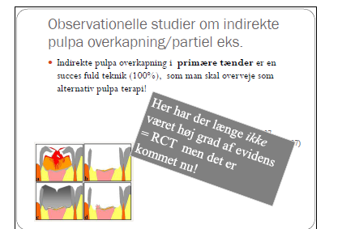

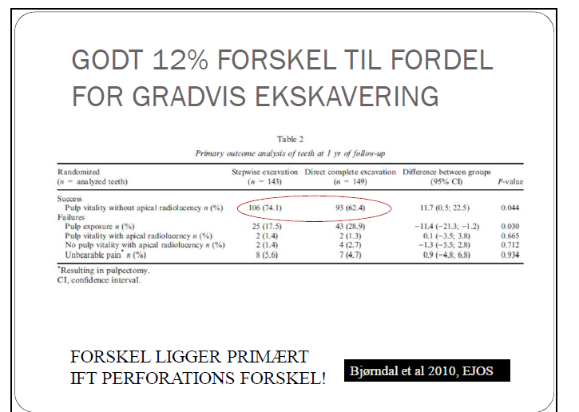

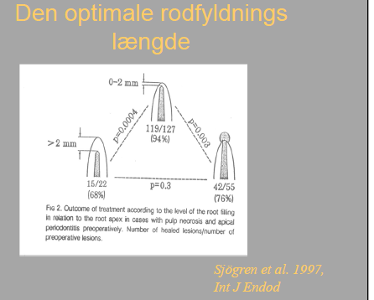

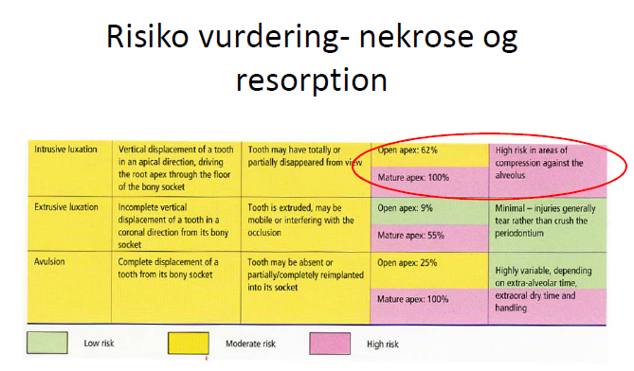

|  |  |
| --- | --- |
| Materialer | Bøjestyrke |
| MK- kroner | 1500 MPa |
| Zirkonia | 1200 MPa |
| Lithiumdisilikat (Emax) | 370 MPa |
| Plast | 200 MPa |
| Feldspatisk | 100 MPa |

# KOF:

